**Banco de Dados Biblioteca**

**Relacionamentos**:

**um** Usuário efetua **muitos** Empréstimos.

**muitos** Livros pertencem a **uma** Sessão.

**muitos** Empréstimos contêm **muitos** Livros (relacionamento N:N – requer tabela extra)

**MODELO CONCEITUAL**

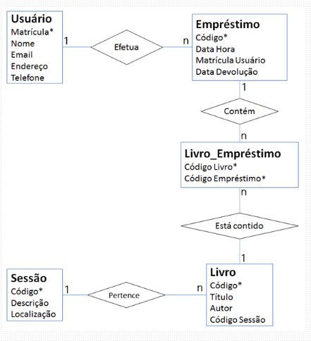

**PREENCHER O DICIONÁRIO DE DADOS**

|  |  |  |  |  |  |  |  |
| --- | --- | --- | --- | --- | --- | --- | --- |
| **USUARIO** |  | |  | | |  |  |
|  |  |  | |  |  | | |  |
| **nome** | **tipo** | **tamanho** | | **chave** | **chave estrangeira** | | | **Restrição** |
|  |  |  | |  |  | | |  |
|  |  |  | |  |  | | |  |
|  |  |  | |  |  | | |  |

|  |  |  |  |  |  |
| --- | --- | --- | --- | --- | --- |
| **SESSAO** |  |  |  |  |  |
| **nome** | **tipo** | **tamanho** | **chave** | **chave estrangeira** | **Restrição** |
|  |  |  |  |  |  |
|  |  |  |  |  |  |
|  |  |  |  |  |  |

|  |  |  |  |  |  |
| --- | --- | --- | --- | --- | --- |
| **EMPRESTIMO** |  |  |  |  |  |
| **nome** | **tipo** | **tamanho** | **chave** | **chave estrangeira** | **Restrição** |
|  |  |  |  |  |  |
|  |  |  |  |  |  |
|  |  |  |  |  |  |

**LIVRO**

|  |  |  |  |  |  |
| --- | --- | --- | --- | --- | --- |
|  |  |  |  |  |  |
| **nome** | **tipo** | **tamanho** | **chave** | **chave estrangeira** | **Restrição** |
|  |  |  |  |  |  |
|  |  |  |  |  |  |
|  |  |  |  |  |  |

**LIVRO_EMPRESTIMO – TABELA GERADA DO RELACIONAMENTO MUITOS-PARA-MUITOS**

|  |  |  |  |  |  |
| --- | --- | --- | --- | --- | --- |
|  |  |  |  |  |  |
| **nome** | **tipo** | **tamanho** | **chave** | **chave estrangeira** | **Restrição** |
|  |  |  |  |  |  |
|  |  |  |  |  |  |
|  |  |  |  |  |  |

**DESENVOLVER O MODELO CONCEITUAL**

**DESENVOLVER O MODELO LÓGICO**